**จดหมายข่าว อบต.เสาธง ประจำเดือนกรกฎาคม 2561**



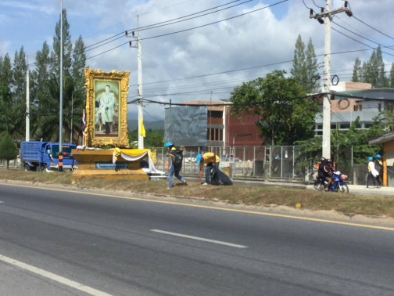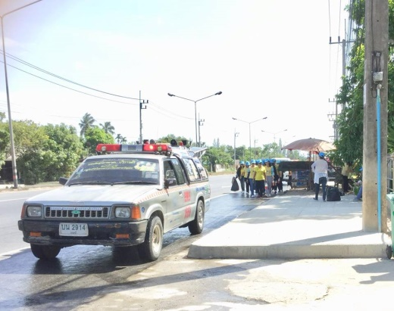

**กิจกรรมจิตอาสา** พนักงาน อบต.เสาธง ร่วมกันพัฒนาทำความสะอาดถนน บริเวณทางเข้า อบต.เสาธง เพื่อความสะอาดและสวยงาม

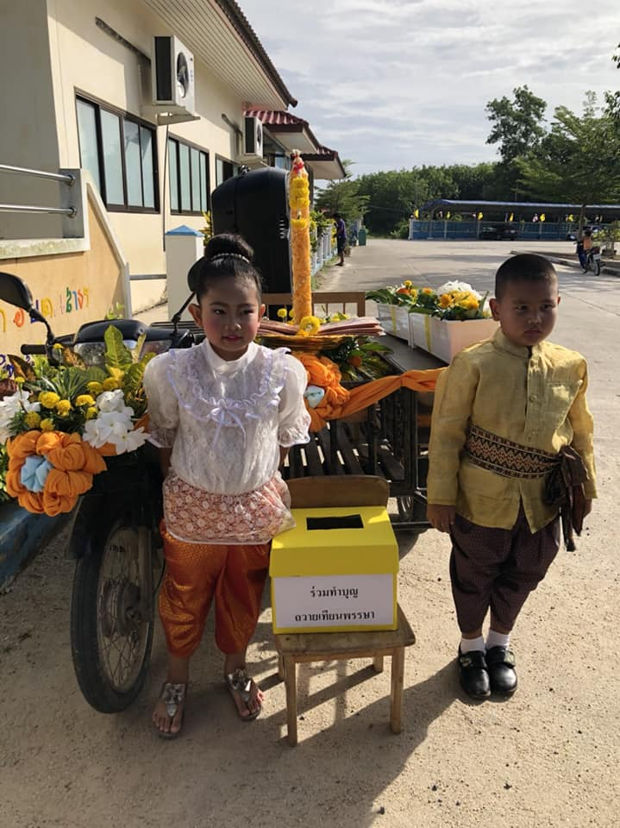

**กิจกรรมแห่เทียนพรรษา ประจำปี 2561** ของศูนย์พัฒนาเด็กเล็ก อบต.เสาธง โดยมีพนักงานจาก อบต.เสาธงร่วมกับเด็กๆ เริ่มแห่เทียนพรรษาจากหน้าศูนย์ฯ ไปยังวัดสระพัง

